L’HISTOIRE DU TEMPS

Document : Des calendriers (2/2)

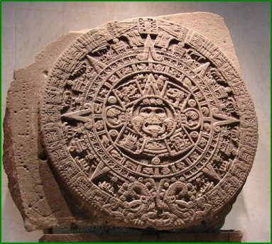
La "roue solaire" qui sert de calendrier pour les Mayas

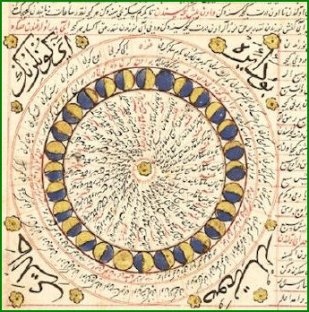
Calendrier lunaire musulman

